ООО «МЕБЕЛЬНЫЙ ДВОР»
690024 г. Владивосток
Ул. Маковского 185
ИНН/КПП 2543049002/254301001
Зарегистрировано ФНС №12 по Приморскому краю 2543
ОТДЕЛ ПРОДАЖ
Специалист Татьяна ТЕЛ: 201-22-34\ 201-22-70
\ + 7 924 731 22 70 \ + 7924 731 22 34
КРОВАТИ ДЕТСКИЕ ЛДСП
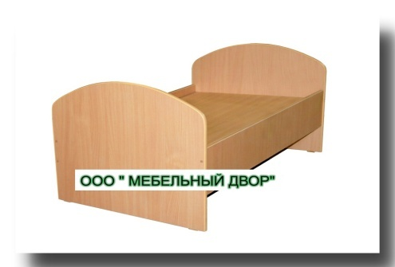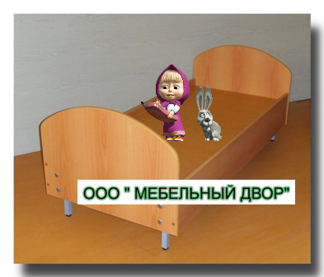
1.Кровать детская (ЛДСП) 2.Кровать дет. на метал. ножках (ЛДСП)
Настил Ламинированная ДВП. Настил Ламинированная ДВП.
Кромление: кромка ПВХ, кант ПВХ. Кромление: кромка ПВ, кант ПВХ
Размеры: (Ш х Г х В) 1240 х 640 х 600 Размеры: (Ш х Г х В) 1240 х 640 х 600
Размеры: (Ш х Г х В) 1440 х 640 х 600 Размеры: (Ш х Г х В) 1440 х 640 х 600
Цена: 3 350,00 Цена: 3 420,00

2\1. КРОВАТЬ ДЕТСКАЯ 10 (ЛДСП) НА МЕТАЛЛОКАРКАСЕ
Из ЛДСП Бук или Цветного
На металлокаркасе.
Кант, Кромка ПВХ. Настил ДВП.
Размеры:1240х640х600 или 1440х640х600мм
Цена: 4 758,00

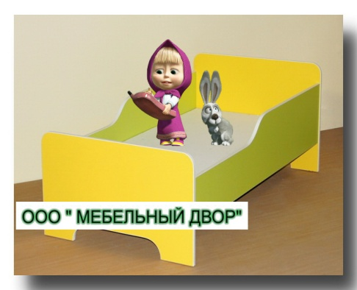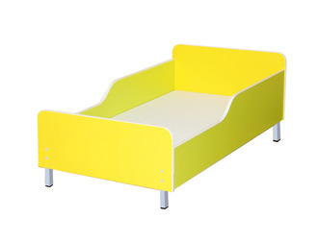

3.Кровать детская (ЛДСП) 4.Кровать дет. на метал. ножках (ЛДСП)
Настил Ламинированная ДВП. Настил Ламинированная ДВП.
Кромление: кромка ПВХ , кант ПВХ. Кромление: кромка ПВХ , кант ПВХ.
Размеры: ( Ш х Г х В ) 1240 х 640 х 560 Размеры: ( Ш х Г х В ) 1240 х 640 х 560
Цена: 3 550,00 Цена: 3 750,00
Размеры: ( Ш х Г х В ) 1440 х 640 х 560 Размеры: ( Ш х Г х В ) 1440 х 640 х 560
Цена: 3 650,00 Цена: 4 150,00

4\1. КРОВАТЬ ДЕТСКАЯ 52 (ЛДСП) НА МЕТАЛЛОКАРКАСЕ
Из ЛДСП Бук или Цветного
На разборном металлокаркасе.
Кант, Кромка ПВХ. Настил МДФ.
Размеры:1240х640х600 или 1440х640х600мм
Цена: 5 249,00

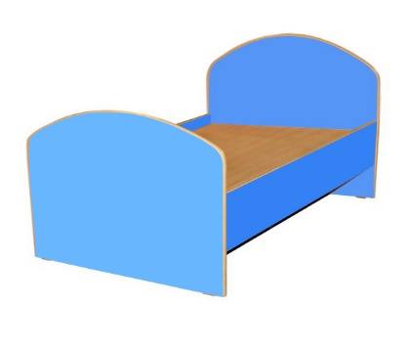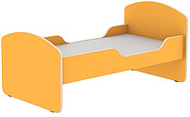
5.Кровать детская (ЛДСП) 6.Кровать дет. с двумя вырезами (ЛДСП)
Цвета: синий, салат, манго, Предназначена для детей от 0 до 3-х
жёлтый, красный, лайм, белый. Спальное основание фанера 12 мм
Кант, Кромка ПВХ. Настил ДВП. Размеры: (Ш*Г*В) 1250*650*650
Размеры:1240х640х600 Цена: 6 150,00
Цена: 3 450,00 Размеры: (Ш*Г*В) 1450*650*650
Размеры:1440х640х600мм Цена: 6 350,00
Цена: 3 550,00

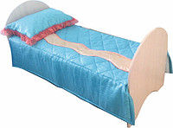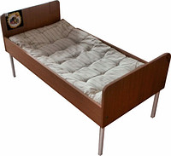

7.Кровать ясельная (ЛДСП) 8.Кровать на метал. опорах (ЛДСП)
Предназначена для детей от 0 до 3-х лет Предназначена для детей от 0 до 3-х лет
Спальное основание МДФ Спальное основание МДФ
Размеры: (Ш*Г*В) 1250*650*650 Размеры: (Ш*Г*В) 1250*650*650
Цена: 5 960,00 Цена: 5 050,00
Размеры: (Ш*Г*В) 1450*650*650 Размеры: (Ш*Г*В) 1450*650*650
Цена: 6 120,00 Цена: 5 120,00

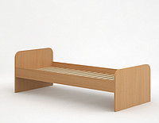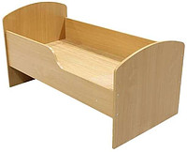
9.Кровать на латах (ЛДСП) 10.Кровать ясельная, с вырезом
Предназначена для детей от 0 до 3-х лет Предназначена для детей от 0 до 3-х лет
Спальное основание фанера 12 мм Спальное основание фанера 12 мм
Размеры: (Ш*Г*В) 1250*650*650 Размеры: (Ш*Г*В) 1250*650*650
Цена: 5 718,00 Цена: 5 650,00
Размеры: (Ш*Г*В) 1450*650*650 Размеры: (Ш*Г*В) 1450*650*650
Цена: 6 120,00 Цена: 5 980,00
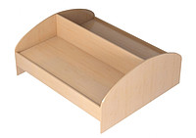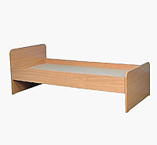

11.Кровать 2-х местная с перегородкой 12.Кровать одно ярусная, ясельная
Для детей от 0 до 3-х лет Предназначена для детей от 0 до 3-х лет
Спальное основание фанера 12 мм Спальное основание фанера 12 мм
Размеры: (Ш*Г*В) 1250*650*650 Размеры: (Ш*Г*В) 1250*650*650
Цена: 8 650,00 Цена: 5 950,00
Размеры: (Ш*Г*В) 1450*650*650 Размеры: (Ш*Г*В) 1450*650*650
Цена: 8 950,00 Цена: 6 250,00

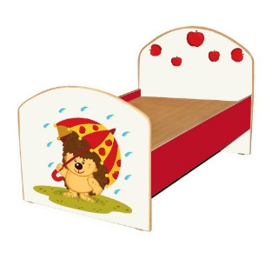
13.Кровать «ЁЖИК ПОД ЗОНТОМ»
Из ЛДСП Белого/Красного
Кант, Кромка ПВХ. Настил ДВП.
Размеры:1240х640х600
Цена: 6 850,00
Размеры: 1440х640х600мм
Цена: 6 950,00

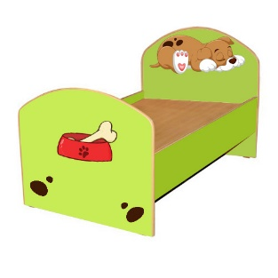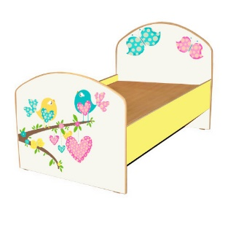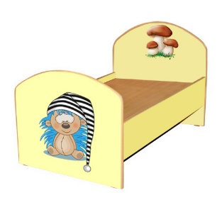

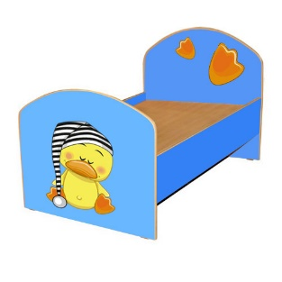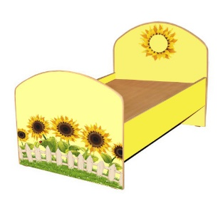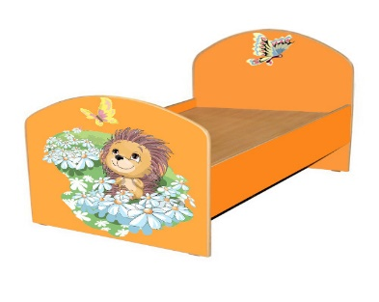

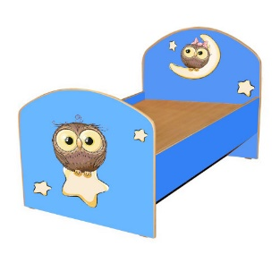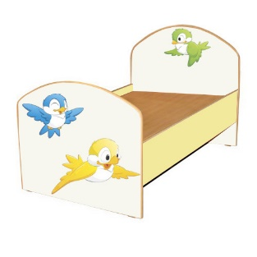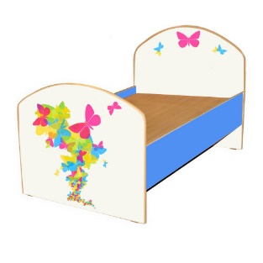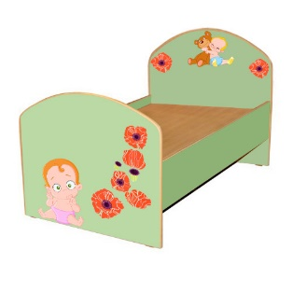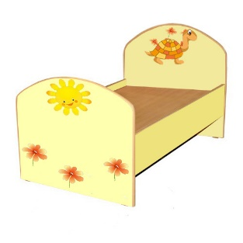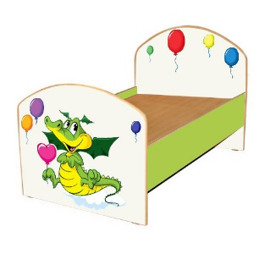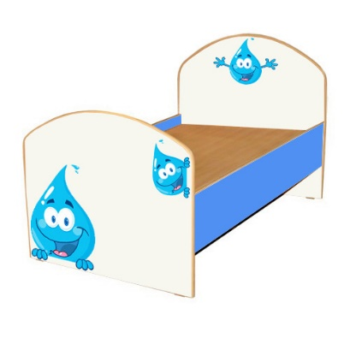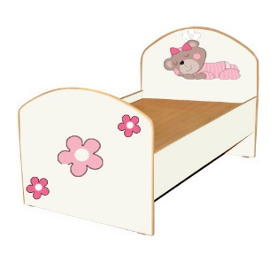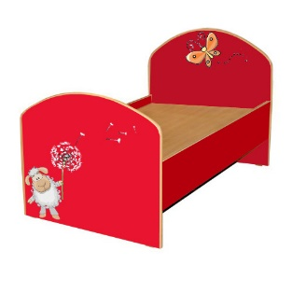
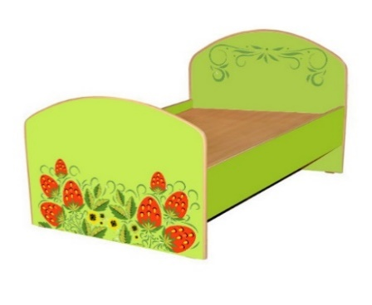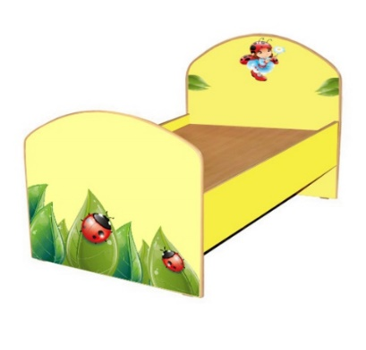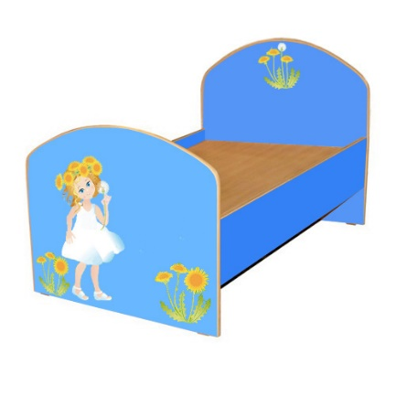

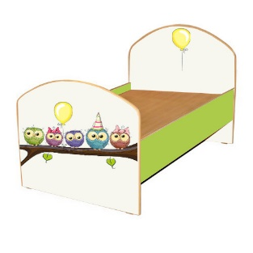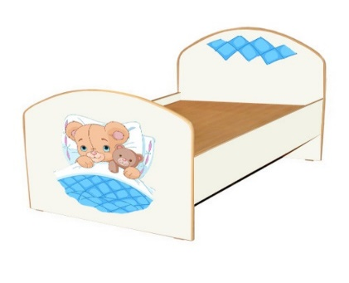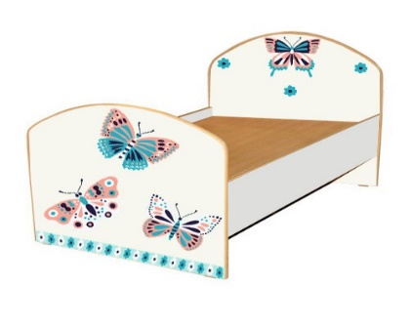

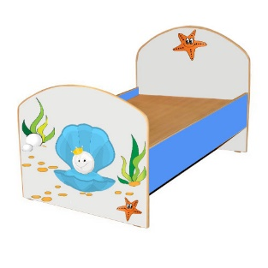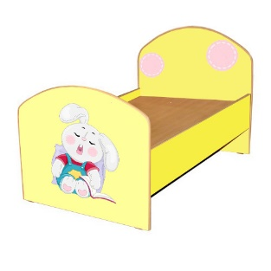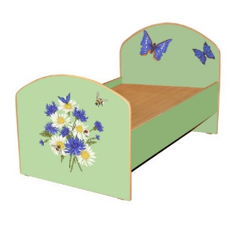

ЕСЛИ ВАС ЗАИНТЕРЕСОВАЛИ ЭТИ КРОВАТКИ, ТО РАЗМЕРЫ И ЦЕНУ СМОТРИТЕ КРОВАТКИ «ЁЖИК ПОД ЗОНТОМ»

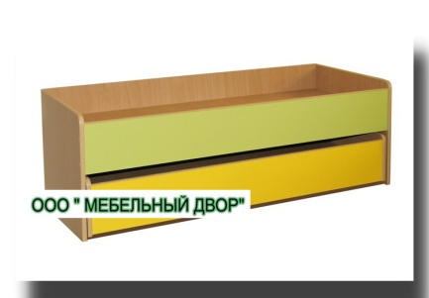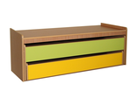

14.Кровать двух ярусная 15.Кровать двух ярусная в тумбе
Кромка ПВХ, кант ПВХ. Кромка ПВХ, кант ПВХ.
Настил Ламинированная ДВП. Настил Ламинированная ДВП.
Размеры: (Ш х Г х В) 1480 х 650 х 600 Размеры: (Ш х Г х В ) 1480 х 650 х 600
Цена: 5 950,00 Цена: 9 962,00

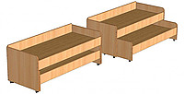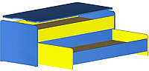

16.Кровать 2-х ярусная выкатная 17. Кровать 2-х ярусная выкатная
все выступающие торцы все выступающие торцы
проклеены кантом ПВХ 2мм, проклеены кантом ПВХ 2мм,
углы скруглены углы скруглены
Ширина спального места 600мм Ширина спального места 600мм
Длина спального места ― 1400мм. Длина спального места ― 1400мм.
Цена: 9 524,00 Цена: 10 650,00

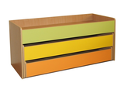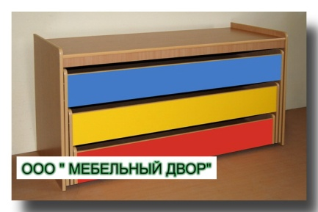

18.Кровать трех ярусная 19.Кровать трех ярусная в тумбе
Кромка ПВХ, кант ПВХ. Кромка ПВХ, кант ПВХ.
Настил Ламинированная ДВП. Настил Ламинированная ДВП
Размеры:1536х655х850мм Размеры:1588х655х850
Цена: 10 625,00 Цена: 13 654,00

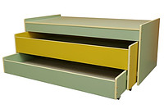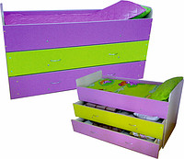

20.Кровать 3-х ярусная выкатная 21.Кровать 3-х ярусная выкатная ЛДСП
все выступающие торцы все выступающие торцы
проклеены кантом ПВХ 2мм, проклеены кантом ПВХ 2мм,
углы скруглены углы скруглены
Ширина спального места 600мм Ширина спального места 600мм
Длина спального места ― 1400мм. Длина спального места ― 1200мм.
Цена: 13 550,00 Цена: 18 764,00
Длина спального места ― 1400мм.
Цена: 19 259,00

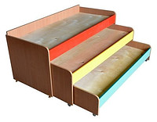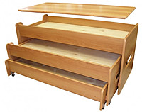

22.Кровать 3-х ярусная выкатная 23.Кровать 3-х ярусная выкатная
все выступающие торцы все выступающие торцы
проклеены кантом ПВХ 2мм, проклеены кантом ПВХ 2мм,
углы скруглены углы скруглены
Дно кровати Фанера 12мм. Дно кровати Фанера 12мм.
Габарит кровати ― 1555(1355) х657х785мм Габарит кровати ― 1500х695х810мм
Ширина спального места ярусов 600мм Ширина спального места ярусов 600 мм
Цена: 13 354,00 Цена: 14 572,00

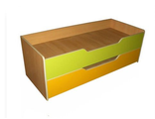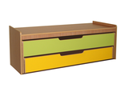

24.Кровать двух ярусная 25.Кровать двух ярусная в тумбе
Кромка ПВХ, кант ПВХ. Кромка ПВХ, кант ПВХ.
Настил Ламинированная ДВП. Настил Ламинированная ДВП.
Размеры:1480х650х600мм Размеры: 1480х650х600мм
Цена: 6 482,00 Цена: 10 150,00

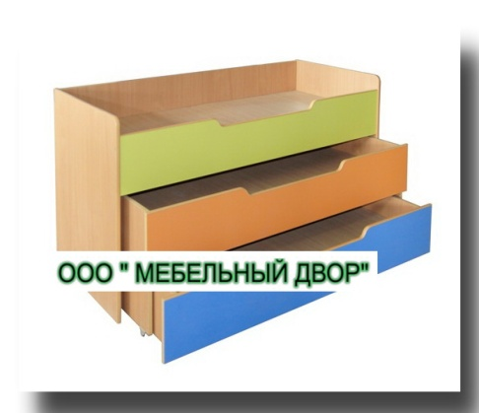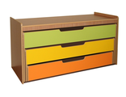

26.Кровать трех ярусная 27.Кровать трех ярусная в тумбе
Кромка ПВХ, кант ПВХ. Кромка ПВХ, кант ПВХ.
Настил Ламинированная ДВП Настил Ламинированная ДВП
Размеры:1520х650х760мм Размеры:1560х650х850мм
Цена: 10 942,00 Цена: 13 751,00

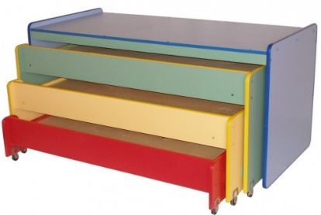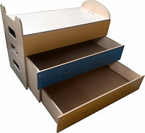

28.Кровать трёх ярусная, в тумбе 29.Кровать 3-х ярусная выкатная, с крышкой
Кромка ПВХ, кант ПВХ. Дно кровати МДФ 5,5мм
Настил Ламинированная ДВП Ширина спального места всех ярусов 600мм
Размеры: 1570х695х900мм Длина спального места всех ярусов 1200мм
Цена: 16 142,00 Цена: 21 057,00
Длина спального места всех ярусов 1400мм
Цена: 21 612,00

КРОВАТИ ДЕТСКИЕ МАССИВ
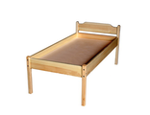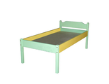
30.Кровать (МАССИВ) 31.Кровать (МАССИВ)
Из МАССИВА Сосны. Из МАССИВА Сосны.
Покрытие: ЛАК Покрытие: краски "Тиккурила"
Настил ДВП. Настил ДВП.
Размеры:1240х640х550 Размеры: 1240х640х550
Цена: 3 594,00 Цена: 3 997,00
Размеры:1440х640х550мм Размеры: 1440х640х550мм
Цена: 3 894,00 Цена: 4 259,00

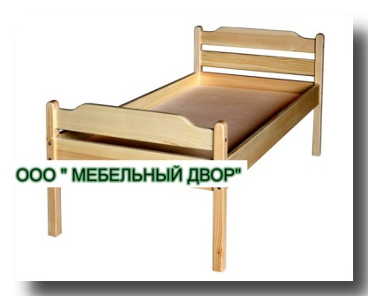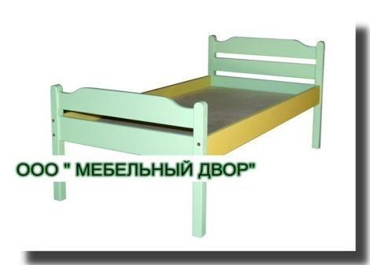

32.Кровать (МАССИВ) 33.Кровать (МАССИВ)
Из МАССИВА Сосны. Покрытие: ЛАК Из МАССИВА Сосны. Настил ДВП.
Настил ДВП. Покрытие: краски "Тиккурила"
Размеры:1240х640х600 Размеры: 1240х640х600
Цена: 3 854,00 Цена: 4 157,00
Размеры: 1440х640х600мм Размеры: 1440х640х600мм
Цена: 3 979,00 Цена: 4 568,00
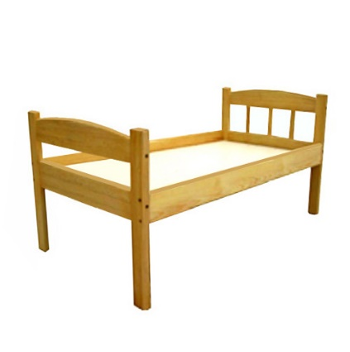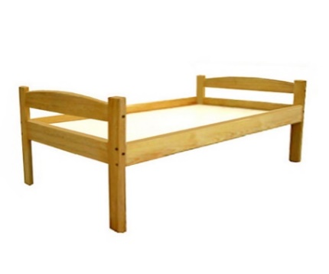
34.Кровать (МАССИВ) 35.Кровать (МАССИВ)
Из МАССИВА Сосны. Настил ДВП. Из МАССИВА Сосны. Настил ДВП.
Покрытие: ЛАК или краски "Тиккурила" Покрытие: ЛАК или краски "Тиккурила"
Размеры:1240х640х600 Размеры: 1240х640х600
Цена: 4 258,00 Цена: 4 057,00
Размеры: 1440х640х600мм Размеры: 1440х640х600мм
Цена: 4 679,00 Цена: 4 478,00

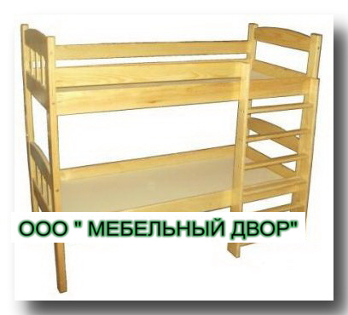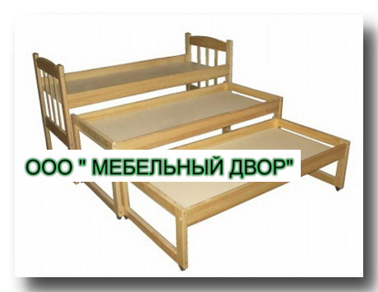

36.Кровать (МАССИВ) двух ярусная 37.Кровать (МАССИВ) трёх ярусная
Из МАССИВА Сосны. Настил ФАНЕРА. Из МАССИВА Сосны. Настил ДВП.
Покрытие: ЛАК, краски "Тиккурила" Покрытие: ЛАК, краски "Тиккурила"
Размеры:1260х660х1300 Размеры:1500х660х930
Цена: 12 895,00 Цена: 13 150,00
Размеры: 1460х660х1300мм
Цена: 13 050,00
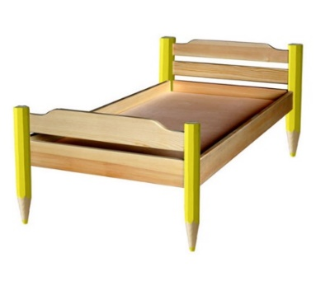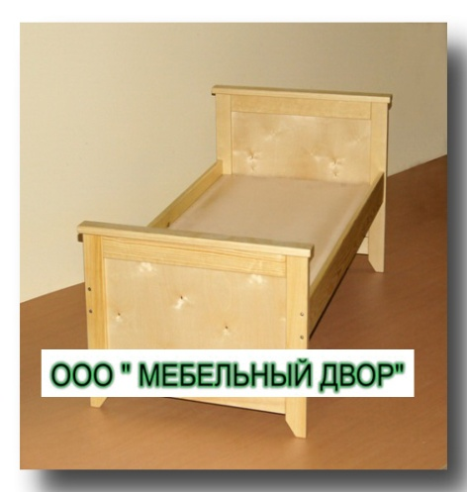

38.Кровать (МАССИВ) 39.Кровать (МАССИВ)
Из МАССИВА Сосны. Настил ДВП. Из МАССИВА Сосны. Настил ДВП.
Покрытие: ЛАК и краски"Тиккурила" Покрытие: ЛАК или краски "Тиккурила"
Размеры:1260х660х600 Размеры: 1260х660х600
Цена: 4 970,00 Цена: 5 156,00
Размеры:1460х660х600мм Размеры: 1460х660х600мм
Цена: 5 365,00 Цена: 5 397,00

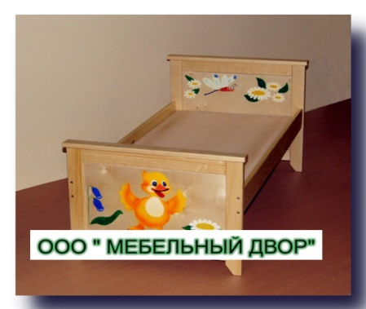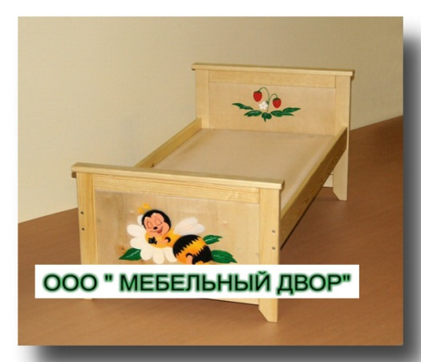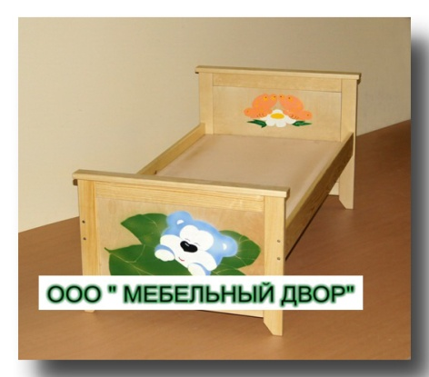

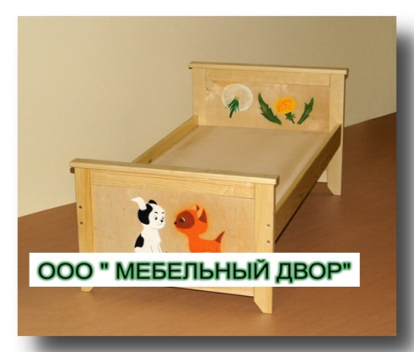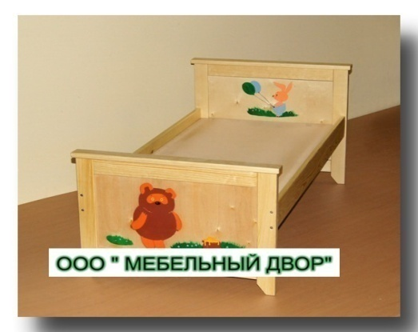

40.Кровать (МАССИВ)
Из МАССИВА Сосны. Настил ДВП.
Покрытие: ЛАК и краски "Тиккурила"
Размеры:1260х660х600
Цена: 5 351,00
Размеры: 1460х660х600мм
Цена: 5 748,00

КРОВАТИ ДЕТСКИЕ МДФ
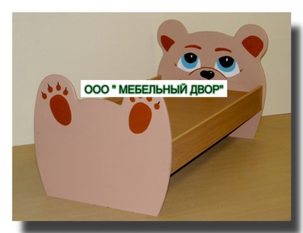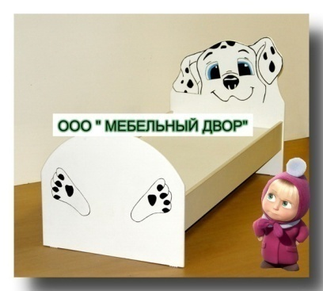
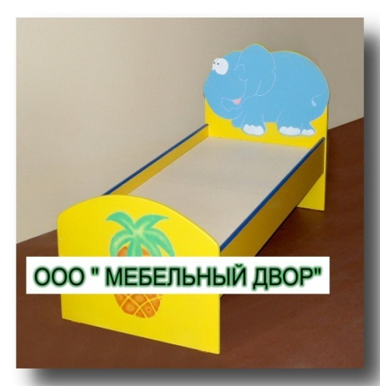
41.Кровать (МДФ+ЛДСП)
Из МДФ и ЛДСП. Настил ДВП.
Покрытие: краски "Тиккурила"
Размеры:1240х640х750
Цена: 5 725,00
Размеры: 1440х640х750мм
Цена: 5 927,00

ПОЛОТЕНИЧНИЦЫ

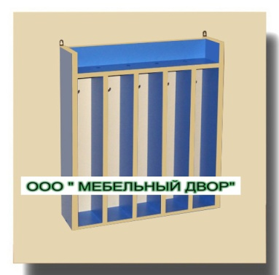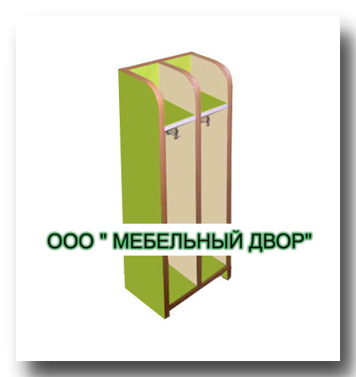

42. ПОЛОТЕНЕЧНИЦА НАСТЕННАЯ 43. ПОЛОТЕНЕЧНИЦА ПРИСТЕННАЯ
Из ЛДСП Бук или Цветного Из ЛДСП Бук или Цветного
Кромка ПВХ. Кромка ПВХ.
Размеры: (223х123х790) Размеры: (260х110х850)
2 ячейки 2 ячейки
Цена: 892,00 Цена: 870,00
Размеры: (334х123х790) Размеры: (380х110х850)
3 ячейки 3 ячейки
Цена:1 156,00 Цена: 1 112,00
Размеры: (445х123х790) Размеры: (500х110х850)
4 ячейки 4 ячейки
Цена: 1 398,00 Цена: 1 376,00
Размеры: (556х123х790) Размеры: (620х110х850)
5 ячеек 5 ячеек
Цена: 1 684,00 Цена: 1 596,00
Размеры: (667х123х790) Размеры: (740х110х850)
6 ячеек 6 ячеек
Цена: 1 948,00 Цена: 1 860,00

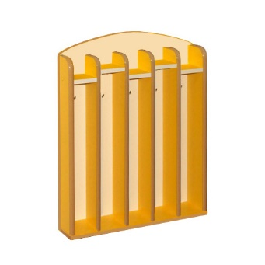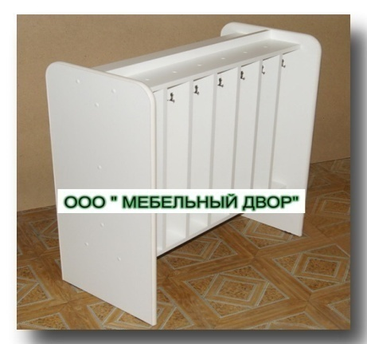

44. ПОЛОТЕНЕЧНИЦА НАСТЕННАЯ 45. ПОЛОТЕН-ЦА ДВУСТОРОННЯЯ
Из ЛДСП Бук или Цветного Из ЛДСП Бук или Цветного
Кромка, Кант ПВХ. Кромка, Кант ПВХ.
Размеры: (223х123х900) Размеры: (570х300х850)
2 ячейки 10 ячеек
Цена: 1 156,00 Цена: 4 138,00
Размеры: (334х123х900) Размеры: (685х300х850)
3 ячейки 12 ячеек
Цена: 1 420,00 Цена: 4 754,00
Размеры: (445х123х900) Размеры: (800х300х850)
4 ячейки 14 ячеек
Цена: 1 904,00 Цена: 5 314,00
Размеры: (556х123х900)
5 ячеек
Цена: 2 352,00
Размеры: (667х123х900)
6 ячеек
Цена: 2 836,00

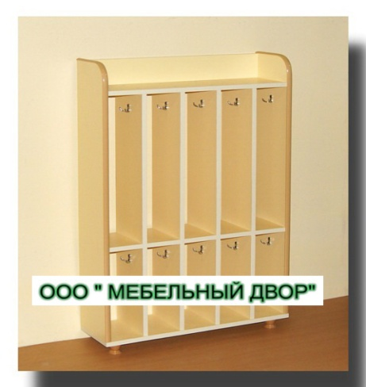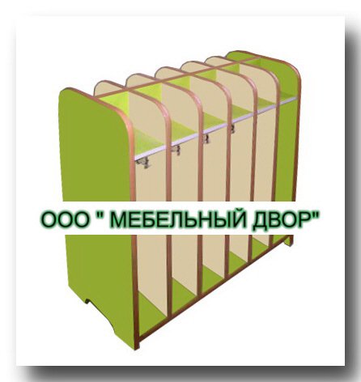

46. ПОЛОТЕНЕЧНИЦА ПРИСТЕННАЯ 47. ПОЛОТЕН-ЦА ДВУСТОРОННЯЯ
Из ЛДСП Бук или Цветного Из ЛДСП Бук или Цветного
Кромка, Кант ПВХ. Кромка, Кант ПВХ.
Размеры: (420х210х1070) Размеры: (375х300х850)
6 ячеек 6 ячеек
Цена: 2 586,00 Цена: 3 427,00
Размеры: (560х210х1070) Размеры: (500х300х850)
8 ячеек 8 ячеек
Цена: 3 158,00 Цена: 4 082,00
Размеры: (700х210х1070) Размеры: (625х300х850)
10 ячеек 10 ячеек
Цена: 3 718,00 Цена: 4 874,00
Размеры: (750х300х850)
12 ячеек
Цена: 5 621,00

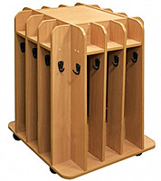
48. Полотеничница на колёсах - 16 секций
• Шкаф изготовлен из ЛДСП 16мм, кант ПВХ 2мм.
• Задняя стенка ЛДСП 16мм
• Оснащен 16 крючками для полотенец
• Имеется полочка для мыла.
• Разноцветный.
Размеры: ( Ш*Г*В ) 740*720*900
Цена: 16 849,00

ГОРШЕЧНИЦЫ

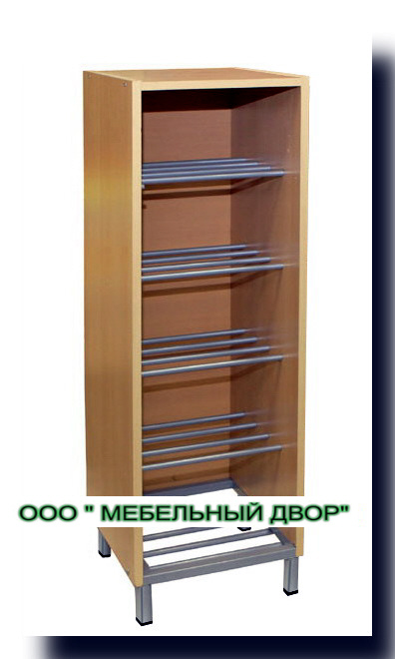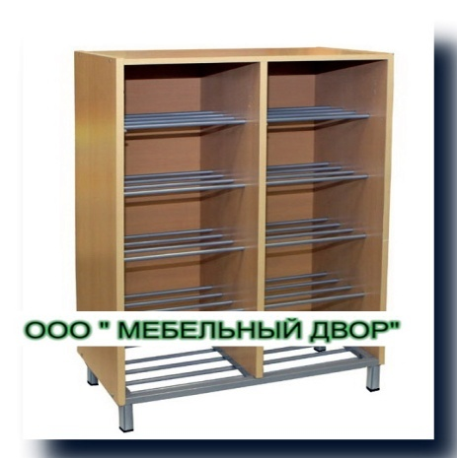

49.ГОРШЕЧНИЦА 5 ЯЧЕЕК 50. ГОРШЕЧНИЦА 10 ЯЧЕЕК
НА МЕТАЛЛОКАРКАСЕ Из ЛДСП Бук или Цветного; Кромка ПВХ.
Из ЛДСП Бук или Цветного Размеры:500х300х1350
Кромка ПВХ. Цена: 5 154,00
Размеры:250х300х1350
Цена: 3 236,00

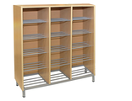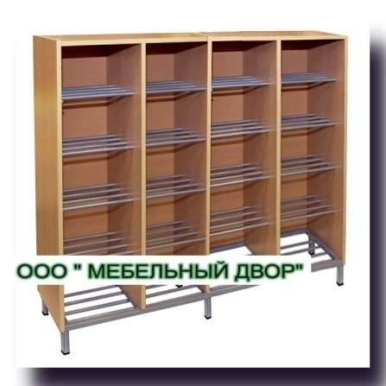
51. ГОРШЕЧНИЦА 15 ЯЧЕЕК 52. ГОРШЕЧНИЦА 20 ЯЧЕЕК
Из ЛДСП Бук или Цветного; Кромка ПВХ. Из ЛДСП Бук или Цветного
Размеры:750х300х1350 Кромка ПВХ.
Цена: 7 070,00 Размеры:1000х300х1350
Цена: 9 068,00

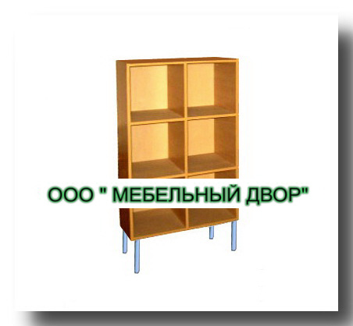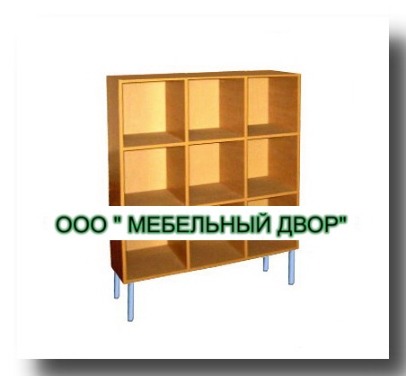
53. ГОРШЕЧНИЦА 6 ЯЧЕЕК 54. ГОРШЕЧНИЦА 9 ЯЧЕЕК
Из ЛДСП Бук или Цветного Кромка ПВХ. Из ЛДСП Бук или Цветного Кромка ПВХ.
На Металлокаркасе или на На Металлокаркасе или на
Металлических ножках. Металлических ножках.
Размеры:548х250х1048 Размеры:814х250х1048
Цена: 3 269,00 Цена: 3 984,00

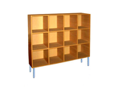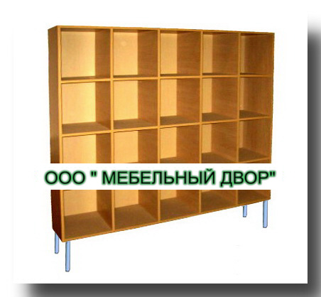
55. ГОРШЕЧНИЦА 12 ЯЧЕЕК 56. ГОРШЕЧНИЦА 15 ЯЧЕЕК
Из ЛДСП Бук или Цветного Кромка ПВХ. Из ЛДСП Бук или Цветного Кромка ПВХ.
На Металлокаркасе или на На Металлокаркасе или на
Металлических ножках. Металлических ножках.
Размеры:1080х250х1048 Размеры:1346х250х1048
Цена: 4 976,00 Цена: 5 862,00

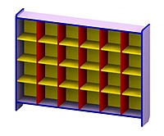
57. Шкаф для горшков на 24 места
• Шкаф изготовлен из ЛДСП 16мм, кромка ПВХ 2мм.
• Задняя стенка ДВПО 4мм
• Корпус Бук, крем, жёлтый, красный, голубой, салатовый, лайм
• Размер ячеек ― 25х25х25
• Габарит ― 162х25х121
Цена: 9 527,00

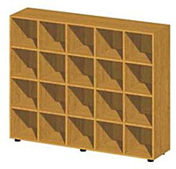
58. Шкаф для горшков на 20 мест
Размеры: 1376х320х1140мм.
• Шкаф изготовлен из ЛДСП 16мм, кромка ПВХ 2мм.
• Задняя стенка ДВПО 4мм
• Корпус Бук, крем, жёлтый, красный, голубой, салатовый, лайм
Цена: 10 260,00

ООО «МЕБЕЛЬНЫЙ ДВОР»
ОТДЕЛ ПРОДАЖ
Специалист Татьяна
ТЕЛ: + 7 924 731 22 34\ 201-22-34
+ 7 924 731 22 70 \ 201-22-70

